**Naslov naloge: V labirintu**

**Kategorija** (označi vse primerne): 🞏 4 OŠ 🞏5 OŠ 🞏 6 OŠ 🞏 7 OŠ **X** 8 OŠ **X** 9 OŠ  
 **X** 1 SŠ **X** 2 SŠ 🞏 3 SŠ 🞏 4 SŠ

**Tip naloge:** **X** izdelava od začetka🞏 popravljanje 🞏 dopolnjevanje

**Programerski koncepti: X** zanke🞏 pogoji x spremenljivke🞏 operatorji 🞏 podprogrami 🞏 rekurzija

**Zasnovana na** (če obstaja, URL naloge, na kateri temelji):

**Predlagatelj** (ime, priimek, e-pošta): Matija Lokar, Matija.Lokar@fmf.uni-lj.si

**Besedilo naloge:**

Pišek se je odpravil na izlet. Obiskal je koruzni labirint. 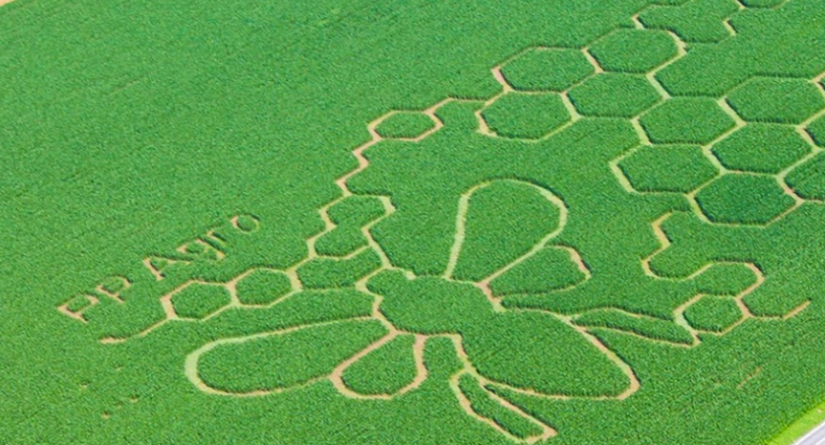

Hodil je in hodil in nenadoma ni več vedel kje je. Sprva ga je zaskrbelo, potem pa se je spomnil, da je ob vhodu pisalo – »če se izgubite, pojdite vedno, ko lahko, na desno. Drugače hodite naprej v dani smeri. Zagotovo boste prišli do izhoda«.

Sestavite Pišku program, ki ga bo pripeljal iz labirinta!

**Mreža** (če gre za premikanje po mreži):

|  |  |  |  |  |  |  |  |  |  |
| --- | --- | --- | --- | --- | --- | --- | --- | --- | --- |
|  |  |  |  |  |  |  |  |  |  |
|  |  |  |  |  |  |  |  |  |  |
|  |  |  |  |  |  |  |  |  |  |
|  |  |  |  |  |  |  |  |  |  |
|  |  |  |  |  |  |  |  |  |  |
|  |  |  |  |  |  |  |  |  |  |
|  |  |  |  |  |  |  |  |  |  |
|  |  |  |  |  |  |  |  |  |  |

**Testni primeri** (če je poleg osnovnega še kakšen):

|  |  |  |  |  |  |  |  |  |  |  |
| --- | --- | --- | --- | --- | --- | --- | --- | --- | --- | --- |
|  |  |  |  |  |  |  |  |  |  |  |
|  |  |  |  |  |  |  |  |  |  |  |
|  |  |  |  |  |  |  |  |  |  |  |
|  |  |  |  |  |  |  |  |  |  |  |
|  |  |  |  |  |  |  |  |  |  |  |
|  |  |  |  |  |  |  |  |  |  |  |
|  |  |  |  |  |  |  |  |  |  |  |
|  |  |  |  |  |  |  |  |  |  |  |

|  |  |  |  |  |  |  |  |  |  |  |
| --- | --- | --- | --- | --- | --- | --- | --- | --- | --- | --- |
|  |  |  |  |  |  |  |  |  |  |  |
|  |  |  |  |  |  |  |  |  |  |  |
|  |  |  |  |  |  |  |  |  |  |  |
|  |  |  |  |  |  |  |  |  |  |  |
|  |  |  |  |  |  |  |  |  |  |  |
|  |  |  |  |  |  |  |  |  |  |  |
|  |  |  |  |  |  |  |  |  |  |  |
|  |  |  |  |  |  |  |  |  |  |  |

**Delčki na voljo**:

* Ponavljaj dokler <pogoj>
* Senzor: Prišli smo do izhoda
* Obrni se v desno
* Pojdi naprej za 1 korak

**Maksimalno dovoljeno število delčkov**:

**Vnaprej podana koda** (če je):

**Rešitev**:

ponavljaj, dokler <nismo prišli do izhoda>:

Če se lahko obrnemo v desno:

obrni se v desno

pojdi naprej

**Opombe za tehnično izdelavo:**

Lik (figura) je na zelenem polju, obrnjena v smeri puščice. Izhod je na rumenem polju.